Série
OVE Ventilo-convecteur style européen pour salle de bain


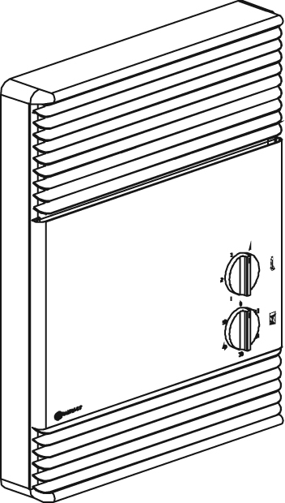

Caractéristiques
Couleur - Standards : blanc, amande.
- Optionnelles (surcharge applicable) : argent étoilé, bronze, charcoal métallique,
noir semi-lustré, aluminium, sable.
- Couleurs sur mesure disponibles sur demande.
Finition - Standard : peinture à la poudre d’époxy/polyester.
- Optionnelle : acier inoxydable
(les grilles et le dos de l'appareil sont peints en noir).
Tension - 120V, 240/208V, 1 phase.
Construction - Acier de calibre 20 ou acier inoxydable de calibre 22.
- Sortie d'air chaud à effet propulsif, qui dirige l'air vers le centre de la pièce.
- Grilles à lames limitant l’insertion de petits objets, recouvertes d’une peinture
à faible porosité lavable et anti-jaunissement.
- Protection thermique à réenclenchement automatique.
Ventilateur - Ventilateur à cage d’écureuil ultra silencieux.
- Moteur lubrifié à vie.
Élément - Fil tissé en alliage nickel-chrome protégé par des isolateurs en mica.
- Élément produisant une chaleur instantanée.
Régulation - Thermostat à bulbe (modèles -T et -TM).
- Minuterie mécanique, 0-60 minutes (modèle -TM).
Note : Si un thermostat électronique mural est utilisé, il faut s'assurer qu'il soit compatible
avec les ventilo-convecteurs.
Installation - Installation au mur à 12 po (306 mm) minimum du plancher.
- Montage en surface sans adaptateur ou encastré dans une structure
de mur en 2 po X 3 po.
- Installation et raccordement rapides grâce aux trous de fixation
et aux débouchures (vis de fixation incluses).
Garantie - 5 ans contre tous vices.
Application - Vestibule, salle d'eau, salle à manger-cuisine, salle familiale, corridor.

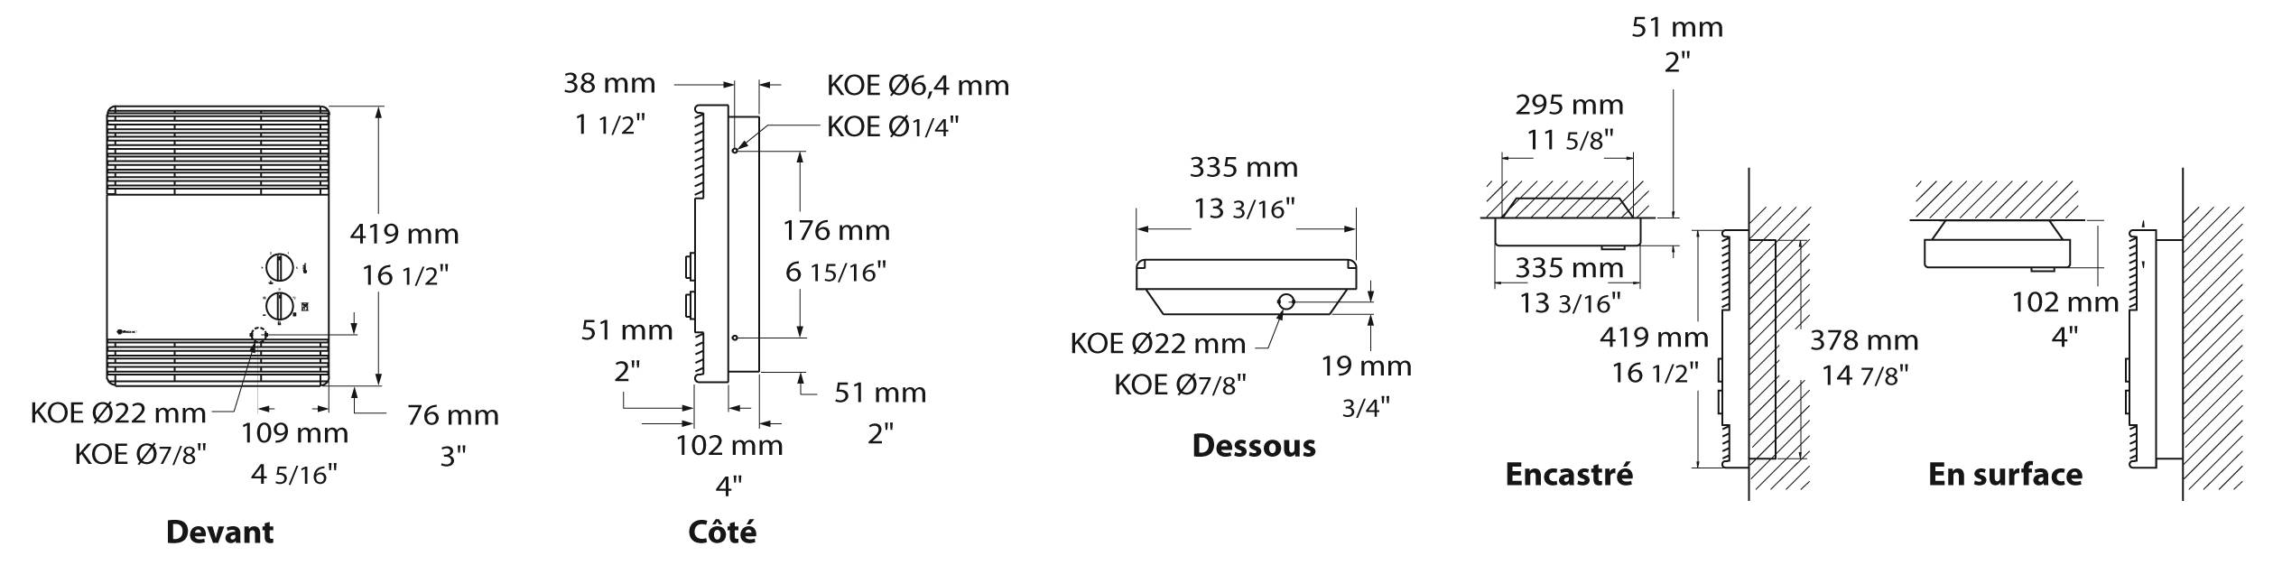
Modèles
# Produit | Qté | Volts | Watts | Poids
 |  |  |  | lb | kg
OVE1502¹ |  | 120 | 1500 | 14,0 | 6,4
OVE1502-T |  | 120 | 1500 | 14,0 | 6,4
OVE1502-TM |  | 120 | 1500 | 14,0 | 6,4
OVE1500¹ |  | 240/208 | 1500/1125 | 14,0 | 6,4
OVE1500-T |  | 240/208 | 1500/1125 | 14,0 | 6,4
OVE1500-TM |  | 240/208 | 1500/1125 | 14,0 | 6,4

¹Requiert un thermostat mural non pulsant. Veuillez vous référer au guide des thermostats muraux à la fin du catalogue.
Ajouter «BL» pour blanc, «AM» pour amande, «SS» pour acier inoxydable.
Modèles avec -T ou -TM de couleur amande, les boutons sont noirs.
Modèles en acier inoxydable, les grilles et le dos de l'appareil sont peints en noirs.

Autres
Type | Quantité | Modèle et description  Informations complémentaires | Volts | Phase | Watts | Longueur  mm/po | Informations  Couleur/installation

Les spécifications peuvent changer sans préavis
Projet : | Approbation  Information
Ingénieur conseil : | Approbation  Information
Entrepreneur électricien : | Approbation  Information
Distributeur : | Approbation  Information
Date : | Approbation  Information
Référence Ouellet : | Approbation  Information
Commentaires :

